Buenos Aires, 22 de julio de 2005
PANORAMA DE LA INDUSTRIA
PETROQUIMICA ARGENTINA

Configuración de la industria
• En una primera etapa - décadas del ‘50 y del ‘60 - la industria petroquímica tendió a radicar sus plantas cerca de los principales centros de consumo, coherente con una orientación dirigida a satisfacer la demanda del mercado local. Así, se desarrollaron los sitios de San Lorenzo, Campana, Río Tercero y áreas del Gran Buenos Aires.

• En los 70 y 80, las expectativas de un salto de escala con posibilidades exportadoras afirmó el desarrollo de dos localizaciones: Ensenada, basada en materias primas disponibles en la Refinería La Plata (YPF) y Bahía Blanca, fundada en el gas natural que la conjunción de los gasoductos del sur y del oeste aseguraba.

• Desde entonces, tanto San Lorenzo como Ensenada y Bahía Blanca fueron logrando - a través de ampliaciones e instalación de nuevas plantas – sinergias productivas y logísticas, que las caracterizan como verdaderos polos petroquímicos.

• Finalmente, a comienzos de la presente década, en Bahía Blanca se produjo un salto significativo de la capacidad instalada, por medio de la puesta en marcha de un conjunto de plantas de escala internacional y de tecnologías de última generación.

• A continuación, se describe la estructura productiva actual de la industria petroquímica en Argentina, destacando las principales plantas existentes con sus materias primas y productos, y dedicando especial atención a los cambios

Polo petroquímico de San Lorenzo
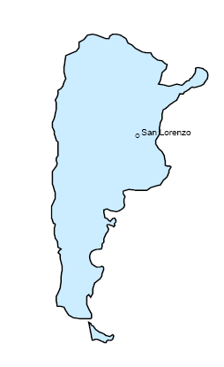
• Este polo tiene por antecedente la planta de isopropanol de YPF. Pero se desarrolla a principios de los 60, con las inversiones realizadas por Duperial (ICI) y por cinco empresas de EE.UU. que constituyeron PASA.

• Su núcleo es el complejo productor de aromáticos (BTX), etileno, estireno y caucho estireno-butadieno (SBR) de PASA. Ya en los 90, Perez Companc tomó su control y el de la Refinería San Lorenzo (ex YPF), y más tarde fusionó ambas empresas bajo la denominación Pecom Energía. Con el ingreso de Petrobras en 2002 como controlante de Perez Companc, la firma pasó este año a llamarse Petrobras Energía.

• Petrobras Energía produce BTX por reforming de nafta virgen, propia y de terceros. También produce etileno, craqueando propano de REFINOR, provisto por poliducto. Cabe destacar que la producción de butadieno fue discontinuada en 1993.

• En este polo ICI Argentina - continuador de Duperial – produce etileno por cracking de nafta - en rigor, refinado parafínico - y luego, en forma integrada, PEBD convencional. También produce anhidrido ftálico y sulfuro de carbono.
• Además, desde inicios de los ‘90 Resinfor Metanol (Grupo Dreyfus) opera una planta de metanol, integrada con la producción de formaldehido o concentrado urea-formol.

• Otras empresas situadas en este polo son: Dow Química Argentina que produce polioxi-propilenglicoles (polioles) y emulsiones, y BASF Argentina que produce poliestireno expandible y látices de estirenobutadieno en la localidad cercana de Gral. Lagos.

• En el esquema siguiente se muestra la configuración actual del polo.
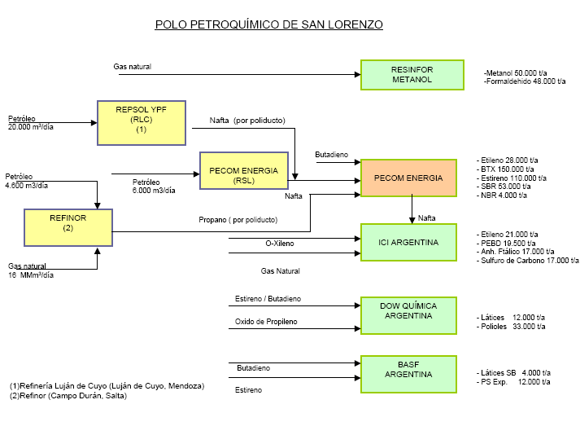

Polo petroquímico de Ensenada
• Este polo se inició con las plantas de etileno y PEBD que Ipako radicó en los 60.

• Más tarde, en 1974, Petroquímica General Mosconi-PGM puso en marcha un complejo productor de aromáticos (BTX) y ciclohexano, empleando como materia prima nafta virgen de la Refinería La Plata (YPF).

• En los primeros 80 se instalaron allí Maleic y Polibutenos Argentinos, productores de anhídrido maleico y de poliisobutilenos, respectivamente. Y a fines de los ‘80 PGM instalaba nuevas plantas que integraban el llamado “Complejo Aprovechamiento de Olefinas” (MTBE, buteno-1 y oxolacoholes).

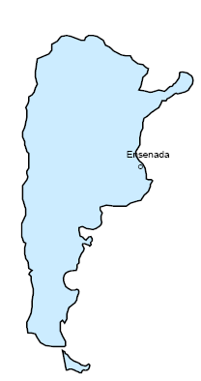
• Y ya en los inicios de la década del ‘90, Petroken - joint-venture entre Shell e Ipako - instaló en el polo una planta de polipropileno.

• Luego de la desregulación en el mercado de hidrocarburos y de la privatización de YPF, en este polo se produjo un fuerte proceso de integración vertical y concentración empresaria.

• En 1993 YPF tomó el control y absorbió a PGM integrando sus plantas bajo la denominación de Petroquímica La Plata. Poco después, en 1994, YPF adquirió a Ipako su participación en Petroken y a fines de la década adquirió y absorbió a Polibutenos Argentinos - por ese entonces División Petroquímica de Bridas - y a Maleic.

• Con estas acciones YPF quedó como principal actor en el polo de Ensenada, condición que mantiene ahora como Repsol YPF (sus plantas petroquímicas integran el denominado Centro Industrial Ensenada).

• Cabe destacar que en 1998 Garovaglio y Zorraquín - continuador de Ipako - había cesado la producción de etileno y PEBD en Ensenada.

• En el esquema siguiente se muestra la configuración actual del polo.
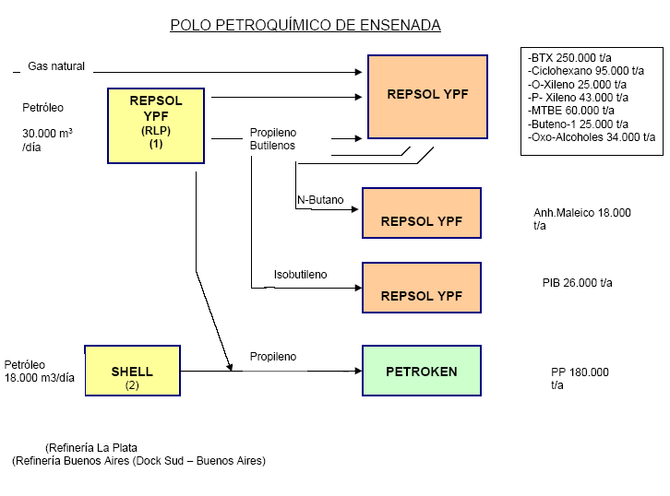

Polo petroquímico de Bahía Blanca

• Este polo reconoce como antecedente el “Proyecto Dow” de fines de los 60. Pero se concreta a mediados de los 70 con un esquema “mixto”: Provisión de etano por Gas del Estado, producción de etileno por Petroquímica Bahía Blanca-PBB y producción de derivados de etileno por empresas “satélites”.

• Recién en 1981, PBB pudo arrancar su producción de etileno, empleando como materia prima etano provisto por la Planta Gral. Cerri de Gas del Estado y abasteciendo etileno a Polisur, productor de PEBD y de PEBDL / PEAD (planta flotante).

• Más tarde, en 1986, pudieron iniciar su producción Petropol (PEAD) y Monómeros Vinílicos (VCM), así como Induclor (cloro-soda) e Indupa (PVC). • Este esquema productivo y empresario se mantuvo vigente hasta principios de la década del ‘90.

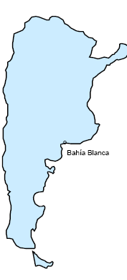
• En los primeros años 90, tras la desregulación y privatización en el mercado del gas natural, la planta separadora de Gral. Cerri quedó a cargo de Transportadora de Gas del Sur-TGS.

• Poco después se desenvolvió un complejo proceso que culminó con el retiro del Estado como accionista de las empresas del polo. Paralelamente se produjo el retiro progresivo de los grupos privados de capital local (Garovaglio y Zorraquín, Richard) que habían participado en los emprendimientos iniciales del polo.

• De este modo, hacia 1996 tres empresas reorganizaron y consolidaron los activos del polo de Bahía Blanca: Dow Chemical e YPF asumieron el control de la producción de etileno y polietilenos, y Solvay tomó a su cargo la línea clorada (cloro-soda, VCM y PVC).

• Luego de esta restructuración, en el polo se concretaron proyectos de expansión en casi todas las plantas existentes y además se instalaron dos nuevas plantas: el segundo cracker de PBB de 425.000 ton/año y la planta de PEAD / PEBDL de Polisur de 270.000 ton/año. Estas dos plantas entraron en operación en el primer trimestre de 2001.

• También a principios de 2001, como parte integrante de este significativo proceso de desarrollo del polo, se puso en marcha la planta fraccionadora de líquidos de gas natural (etano, LPG y gasolina natural) que instaló Compañía Mega en Puerto Galván.

• Cabe destacar que esta empresa - sociedad de YPF, Dow Chemical y Petrobras - procesa 36 MMm3/día de gas natural en Loma La Lata, donde separa los líquidos. Estos son transportados por ducto hasta Puerto Galván, como mezcla homogenea en fase líquida.

• Con PBBPolisur - fusionada en 2001 - operando a pleno sus dos crackers, el consumo de etano puede llegar a 870.000 ton/año, abasteciendo Compañía Mega un 60% y TGS el restante 40%.

• A fines del 2000, Profertil - sociedad de YPF y Agrium - inició su producción de urea en el polo (capacidad: 1.100.000 ton/año). En su complejo de Ing. White cuenta con la planta de amoníaco, en un solo tren de producción, de mayor escala mundial: 750.000 ton/año.
• En el esquema siguiente se muestra la configuración actual del polo.
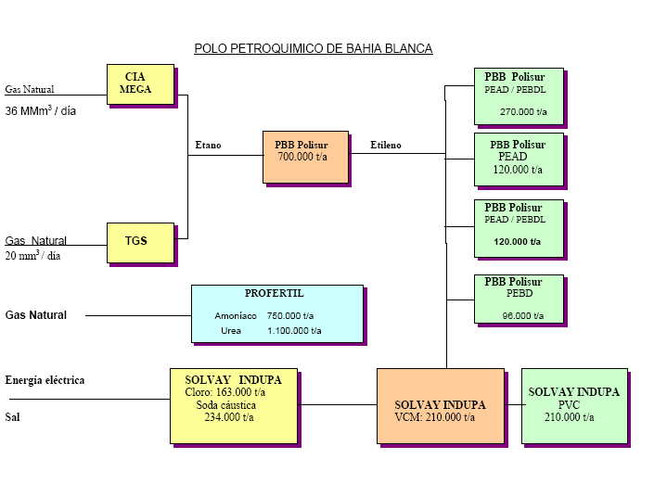

Actividades petroquímicas en Campana – Zárate
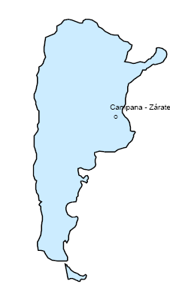
• El antecedente histórico es la producción de aromáticos por FM (Fábrica Militar de Tolueno Sintético).

• La región se desarrolla en las décadas del ‘50 y ‘60, cuando se instalan Monsanto (poliestireno), Cabot (negro de humo), Petrosur (amoníaco / urea) y Carboclor (alcoholes / cetonas).

• Tales plantas fueron objeto de cambios operativos y empresariales: en los 90 la planta de Petrosur en Campana, quedó a cargo de PASA (luego Pecom Energía y actualmente Petrobras Energía).

• La planta de Carboclor en Campana - que consume olefinas de la Refinería de Esso - fue adquirida en 1996 por Sol Petróleo, actualmente controlada por Petrolera del Cono Sur (ANCAP).

• La planta de Monsanto en Zárate fue transferida a Unistar - joint-venture de Monsanto y PASA - que más tarde pasó a ser de PASA (100%).

• Esta región exhibe una de las tasas más elevadas de nuevas radicaciones industriales (automotriz, cervecera, cemento, química) a partir de su excelente ubicación en términos de acceso al conurbano bonaerense y a las rutas que conectan a la Argentina con los países del Mercosur.

• En cuanto a la industria petroquímica, se destaca la puesta en marcha de la planta de Eastman, productora de polietilentereftalato (PET) para envases, a fines de 1998.

• Esta planta actualmente es operada por Voridian Argentina, cuenta con una capacidad de 165.000 ton/año y parte de ácido tereftálico (PTA) y etilenglicol importados.

• En el esquema siguiente se muestra la configuración actual de la región.

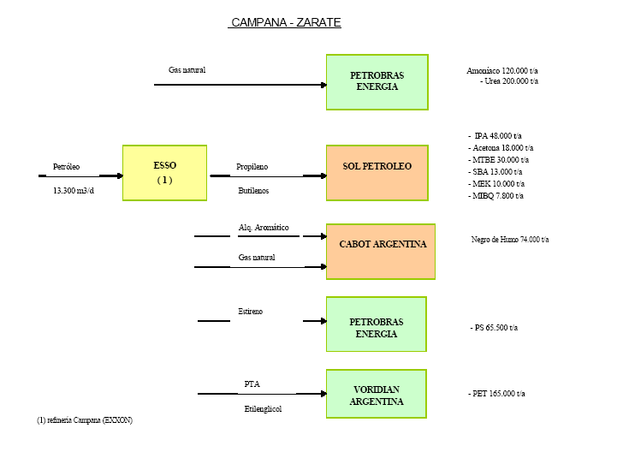
Actividades petroquímicas en Río Tercero
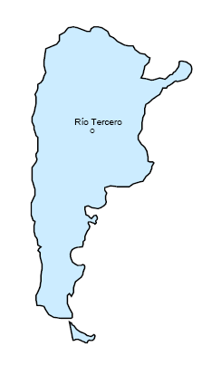
• Este sitio reconoce como antecedentes las plantas de FM productoras de amoníaco y ácido nítrico (Fábrica Militar Río Tercero), de Atanor (metanol) y de su subsidiaria Duranor (fenol).
• Su desarrollo tuvo un impulso adicional a principios de los 80, cuando se instaló Petroquímica Río Tercero para producir diisocianato de tolueno (TDI) a partir de tolueno, ácido nítrico, gas natural y cloro (capacidad actual: 27.000 ton/año).
• Para ello, FM instaló una nueva planta de ácido nítrico (capacidad: 39.000 ton/año) y un nuevo reforming de gas natural integrado con su planta de amoníaco existente (12.000 ton/año).
• Con el cese de la producción de fenol en los 70 y de metanol en los 90, Atanor se ha especializado en productos químicos (ácido acético, cloro-soda, agua oxigenada) y en herbicidas clorados.

Actividades petroquímicas en otras localizaciones
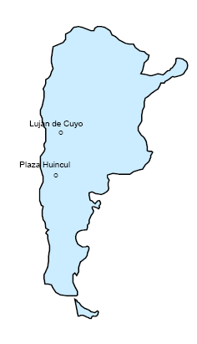
Luján de Cuyo
• A fines de los 80, a partir de la disponibilidad de propileno existente en la Refinería Luján de Cuyo (YPF),
Petroquímica Cuyo instaló la primer planta productora de polipropileno en el país. Actualmente cuenta con una capacidad de 100.000 ton/año.
• Más tarde, a mediados de los 90, YPF puso en marcha en su refinería una planta de MTBE de 48.000 ton/año.
Plaza Huincul
• La disponibilidad de gas natural en Neuquen impulsó el estudio de varios proyectos petroquímicos en la región.
• No obstante, recién a fines de los 90 se concreta el primer emprendimiento, cuando YPF instala una planta de metanol de 400.000 ton/año.

Mercado Petroquímico
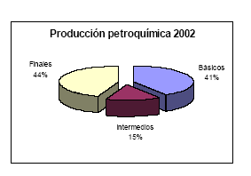
• En 2002, la produción petroquímica totalizó 5,8 MM ton. Este valor comprende a productos básicos, intermedios y finales.
• Cabe destacar que a mediados de la década del ‘90 la producción era del orden de 3 MM ton.
• Este fuerte aumento es principalmente consecuencia de las inversiones que se concretaron en el Polo de Bahía Blanca.
• En línea con este incremento en la producción, han disminuido las importaciones petroquímicas (de picos de 2,5 MM ton alcanzados en 1996 y 1999, cayeron a 1,4 MM ton en 2002) y sobre todo han aumentado notablemente las exportaciones (de un nivel de 500.000 ton en 1996, escalaron a 1,8 MM ton en 2002).
• En comercio exterior los productos finales exhiben la mayor participación: en 2002 representaron 67% de las importaciones y 71% de las exportaciones, en volumen. Su participación es aún mayor si se considera el valor de las transacciones.
• En cuanto al consumo aparente (producción + importación - exportación) en el año 2002 sumó 5,4 MM ton.
• Como este valor comprende a productos básicos, intermedios y finales, para evitar duplicaciones resulta más conveniente “medir” la demanda dirigida a la industria petroquímica a través de los productos finales.
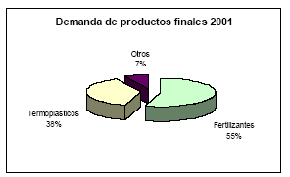
• Con tal fin estos se pueden agrupar en cinco segmentos o “familias”: termoplásticos, elastómeros, fertilizantes, materias primas para fibras sintéticas y otros productos diversos.
• En 2001 la demanda local de productos petroquímicos finales ascendió a 2,7 MM ton, donde los fertilizantes seguidos por los termoplásticos representaron, en conjunto, el 93% del total (en volumen).
• Esta demanda representó 1,6 MM u$s, valorizando los productos finales según sus precios domésticos. De este monto, un 75% correspondió a los termoplásticos y un 15% a los fertilizantes (en valor).

Evolución de los principales mercados:

Fertilizantes:
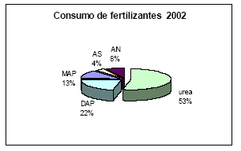
• Este otro segmento registró en el período 1991-2001 un incremento global superior al 600%, medido a través del consumo aparente que pasó de 230 M ton a 1.640 M ton.
• Esta explosión responde a un cambio “cultural” en el agro: expansión de la frontera agropecuaria, auge de la soja, siembra directa, semillas híbridas, agroquímicos, fertilizantes y hasta riego.
• El segmento comprende a los siguientes fertilizantes: urea, DAP, MAP, sulfato y nitrato de amonio. Los tres primeros representan casi 90% del consumo.
• En 2002 el consumo aparente de estos cinco fertilizantes se redujo a 1.460 M ton, o sea bajó un 11% respecto a 2001.
• Esta disminución se ha debido a un menor volumen de fertilizantes importados, principalmente DAP y MAP.

Termoplásticos:
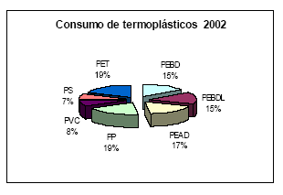
• El segmento registró en el período 1991-2001 un aumento global de 115%, medido a través del consumo aparente que pasó de 440 M ton a 950 M ton.
• Este crecimiento reconoce como “market drivers” a: cambios en packaging, auge de supermercados, penetración en construcción, industria automotriz.
• El segmento comprende a los siguientes polímeros: PEBD, PEBDL, PEAD, PP, PVC, PS y PET (grado envase). Los tres tipos de polietilenos representan casi la mitad del consumo.
• En 2002 el consumo aparente de estos siete termoplásticos se redujo a 740 M ton, o sea cayó un 22% respecto a 2001.
• Particularmente ha sido muy fuerte la caída en el consumo de PVC (44%) y de PEAD (35%).

Perspectivas
FACTORES QUE DETERMINAN EL FUTURO DESARROLLO DE LA
INDUSTRIA PETROQUIMICA ARGENTINA

1. Disponibilidad y precio de materias primas
2. Crecimiento de la demanda local y regional
3. Estrategia de empresas internacionales y regionales
4. Situación de oferta – demanda mundial de cada producto
En particular sobre el punto 2 influirán los siguientes factores:
- Recuperación de la actividad económica en el país y en la región
- Mejora del poder adquisitivo de la población
- Recuperación del crédito interno y externo

ANEXO

Estructura laboral actual del sector
Globalmente, la industria química argentina representa un valor bruto de producción anual de unos 10.300 MM de u$s, a valores de diciembre de 2000. En esta actividad están involucrados 1800 establecimientos, empleando a más de 50.000 trabajadores. De estas cifras, unos 2250 MM u$s corresponden a la química "pesada", representada por la industria petroquímica básica y final así como por la química básica inorgánica. Alrededor de 40 firmas son responsables de dicho valor de producción.
Los 8000 millones restantes corresponden a la industria de química fina y especialidades. Allí, el segmento más importante es el de especialidades medicinales, seguido por la industria de la pintura, productos de limpieza, e higiene y tocador.
En cuanto al personal ocupado, el Censo Económico Nacional de 1994 daba cuenta de unos 64,000 trabajadores para la rama 24 (Productos Químicos). Diferentes indicadores de la evolución de los subsegmentos a lo largo del último lustro permiten inferir, sin embargo, que se ha producido una importante reducción de personal en casi todas las actividades del sector. En función de ello, se asume un plantel total de unos 51,500 trabajadores para el año 2000, expresando una reducción del 21% en el último lustro.

Industria Química Argentina: Valor de Producción y Personal ocupado
(año 2000)

 |  | VBP( 000 u$s) | personal
 |  | VBP( 000 u$s) | P y Tec | Total
QUIMICA  PESADA | INORGÁNICA | 250 | 400 | 2400
QUIMICA  PESADA | ORGANICA (petroquímica) | 2000 | 2300 | 8100
QUIMICA  LIVIANA | Farma (drogas + medic) | 3300 | 5000 | 17000
QUIMICA  LIVIANA | Higiene y Tocador | 1100 | 1000 | 5000
QUIMICA  LIVIANA | Agroquimicos | 440 | 570 | 2500
QUIMICA  LIVIANA | Pinturas | 770 | 900 | 5000
QUIMICA  LIVIANA | Color y Pigmentos | 200 | 250 | 1000
QUIMICA  LIVIANA | Art Limpieza | 1250 | 800 | 5500
QUIMICA  LIVIANA | Otros | 1000 | 150 | 5000
TOTAL SECTOR |  | 10310 | 11370 | 51500
Fuente: UBA; IPA; CILFA; CAEME, CAIHyT, CASAFE y CIP.
Grado de concentración. Localización regional
Cuarenta empresas de química pesada –el 2% del total de establecimientos del sector- absorben el 22% del valor de producción y el 20% del empleo sectorial. De todos modos, las grandes empresas de "bulk chemicals" no reúnen planteles superiores a los 200 ó 300 trabajadores, habida cuenta de la elevada intensidad del capital que presentan sus producciones. En cuanto a la localización regional, estas industrias se concentran en polos productivos cercanos a las fuentes de aprovisionamiento de materias primas (hidrocarburos en el caso de los orgánicos; sales y minerales en los inorgánicos). El principal centro productivo nacional de la química pesada es Bahía Blanca, con su polo productor de termoplásticos, fertilizantes, cloro y soda cáustica, entre otros. Le siguen en importancia el polo petroquímico de La Plata –en torno de la refinería sita en Ensenada- y luego, en ese orden, los enclaves de San Lorenzo, Campana y Luján de Cuyo.
En cuanto a la química liviana, el panorama es más diverso en cuanto a tamaño de firma. Los rubros más significativos en términos de volumen de producción y mercado –laboratorios farmacéuticos, agroquímicos, formulaciones para consumo masivo- están liderados por grandes empresas, y dentro de ellas, existe una gravitación creciente de firmas internacionales. En cambio, se verifica una mayor atomización y participación de las Pymes en segmentos con menores exigencias en términos de capital y tecnología. Es el caso de los productores de aditivos, colorantes, pigmentos, resinas y emulsiones, donde predominan las pymes de capital local.

Caracterización del sector. Ubicación en el ámbito regional
En el plano internacional, la industria química ha experimentado en la última década una creciente separación de estrategias entre los segmentos "pesado" y "liviano". En el primer caso, se asiste a una creciente maduración de las diferentes líneas de negocios, y un esfuerzo centrado en la racionalización de costos y de capacidades instaladas. En cambio, las empresas del sector han focalizado sus esfuerzos de inversión en aquellos segmentos de la química liviana conocidos como "life sciences", es decir, la biotecnología, farmoquímica y agroquímica, por citar a las tres más importantes. En estos segmentos, son decisivos los esfuerzos y capacidades acumuladas en términos de investigación y desarrollo. Simultáneamente, se ha verificado una fuerte concentración de este capital tecnológico en manos de las grandes multinacionales químicas, y una creciente dificultad de acceso a las innovaciones por parte de las industrias de los países semiindustrializados. Han contribuido a ello diferentes factores. Entre ellos, la fuerte centralización de capital que ha resultado del proceso de fusiones y adquisiciones que involucró a la industria en la segunda mitad de los ’90; y la mayor severidad de la legislación sobre los aspectos del comercio internacional vinculados a los derechos de propiedad intelectual (patentes).

Estos cambios en la industria química internacional repercutieron fuertemente en la Argentina durante los 90:

-en la industria petroquímica, la privatización de las grandes empresas estatales o mixtas (Petroquímica General Moscón, Petroquímica Bahía Blanca) y la retirada de grandes grupos locales abrió paso al liderazgo de grandes operadores mundiales como Dow (EEUU) y Solvay (Bélgica).
-en la industria farmacéutica, la modificación del marco legal de patentes refuerza la gravitación de las empresas internacionales, y la concentración de los laboratorios y canales de distribución
-en otros segmentos de química liviana, aún con fuertes crecimientos de mercado, se registraron dificultades crecientes para sus productores, ello, como resultado de la presión importadora y de los alcances de la globalización en el terreno productivo. En efecto, la trasnacionalización de la gran industria argentina trajo aparejada la adopción de prácticas de proveedores globales –con normas de calidad homologadas internacionalmente. De este modo, grandes empresas que contaban entre sus proveedores a Pymes locales de química liviana, las reemplazaron por proveedores internacionales. La respuesta de las firmas locales osciló, en este caso, entre el cierre, la búsqueda de acuerdos de licencia con firmas internacionales ya "homologadas" ante sus clientes, o bien la venta de sus activos a éstas últimas. Un aspecto de estas políticas globales es la regionalización de actividades, centralizándolas –por razones de escala- en una localización del MERCOSUR. Este tipo de estrategias, con puntuales excepciones (La empresa Monsanto decidió en 1999 instalar su planta de herbicidas para soja ("Round Up") en Zárate, Buenos Aires. ), favoreció a los estados del centro y sur de Brasil.
Como resultado de esta evolución, el consumo de productos químicos y petroquímicos a lo largo de la década creció mucho más intensamente que la producción. De este modo, la participación de las importaciones sobre la producción local aumentó desde un 13% a un 25% entre 1990 y 1999. Este incremento es tanto más intenso cuanto mayor es el grado de agregación de valor del segmento considerado. Un indicador de este proceso es el brusco aumento de las importaciones sectoriales que se produce cuando la economía emerge de la recesión de 1995. En el año siguiente, el nivel de compras externas de bienes químico-petroquímicos crece un 26%. Analizando el origen de este incremento, puede observarse que el mismo está intensamente vinculado a capítulos de la NCM que representan a productos químico-petroquímicos ¨finales¨, es decir, aquellos que son demandados por otros sectores de la actividad industrial. En cambio, los capítulos que involucran a la química básica presentaron un incremento menor.

El incremento de las importaciones en 1996
 | millones de u$s corrientes
Capitulo | 1995 | 1996 | % variación
31.-Fertilizantes | 227 | 429 | 89,0
32.-Colorantes, pigmentos, pinturas | 197 | 253 | 28,4
39 y 40: Polímeros | 288 | 343 | 19,1
28 y 29: productos básicos | 620 | 715 | 15,3
Otros | 659 | 787 | 19,4
Total | 1991 | 2527 | 26,9
Fuente. M.Ramal y Franco A. (2001).
Más allá de este proceso, y en la perspectiva de una modificación importante de precios relativos desde comienzos de 2002, Argentina reconoce varios factores de competitividad endógena para el desarrollo del sector. Los dos más importantes son:

-En la química pesada, la disponibilidad de materias primas básicas para el desarrollo del sector: minerales e hidrocarburos líquidos y gaseosos (principalmente gas natural).
-En la química liviana, la existencia de una amplia oferta de recursos humanos calificados y entrenados en la industria. Tal es el caso de los profesionales y técnicos en Química (ingenieros y licenciados), junto con centros universitarios de investigación especializados en investigación aplicada al sector. Los más importantes son los localizados en las Universidades de Buenos Aires, La Plata, Santa Fe y Bahía Blanca.

El empleo en el sector: aspectos cuantitativos y cualitativos
Respecto de la estructura del personal ocupado, son escasas las fuentes informativas sectoriales que dan cuenta de ella. Existen, de todos modos, varias referencias de interés, tanto para la química "pesada" como para la química "liviana":
-de acuerdo al relevamiento estadístico anual que realiza el Instituto Petroquímico Argentino (Información estadística de la Industria Petroquímica Argentina, edición 2000. IPA, Buenos Aires), las empresas de química pesada inorgánica emplearon en el 2000 a 2400 trabajadores, de los cuales 400 –el 17%- son profesionales y técnicos. Por su parte, las empresas petroquímicas emplearon a 8100 personas, de las cuales 2300 –es decir el 28%- resultaron estar calificados como profesionales o técnicos.
-En relación a la química liviana, se consultaron a diferentes fuentes sectoriales, tales como la Cámara Industrial de Laboratorios Farmacéuticos (CILFA), la Cámara de Productores de Higiene y Tocador, CASAFE (Cámara de Sanidad Agropecuaria y Fertilizantes, y la Cámara de la Industria de la Pintura. Ello, junto al Censo Económico Nacional de 1994. Este conjunto de información permitió establecer cifras de personal ocupado para cada uno de estos subsegmentos. Respecto de la estructura de la ocupación, el elemento más significativo es el relevamiento realizado en 1997 por la UBA para el Sistema Nacional de Información de Química Fina, que abarcó una muestra de 223 establecimientos de diferente porte, representando el 51% del valor bruto de producción y 70% del personal ocupado del subsegmento. De este relevamiento, surgió la siguiente estructura ocupacional:

Estructura ocupacional en la industria química "fina"
 | % sobre la ocupación total
 | Ingenieros  Químicos | Otros en  I & D | Técnicos | Total
Pequeñas | 5.7 | 4.7 | 8.2 | 18.6
Medianas | 5.2 | 3.8 | 8.1 | 17.1
Grandes | 8.4 | 2.3 | 11.3 | 22
Total | 6.4 | 3.5 | 9.1 | 19
Fuente: Sistema Nacional de Química Fina (SNQF), 1997.
Puede apreciarse que el porcentaje de profesionales y técnicos es más elevado en las empresas grandes, y luego en las pequeñas, donde predominan los emprendimientos liderados por núcleos de profesionales en ingeniería química. Esta estructura ocupacional puede asimilarse, en el caso de empresas grandes, a los laboratorios farmoquímicos. En relación a establecimientos pequeños o medianos, a los productores de fitosanitarios, aditivos, colorantes y otros "fine chemicals". A su turno, se observa también que alrededor del 30% de los profesionales o técnicos involucrados en el sector pertenecen a la rama de la ingeniería química.

Ocupación y productividad en los años 90
Los indicadores de volumen físico de producción y personal ocupado en la industria dan cuenta del profundo proceso de reestructuración sectorial en los 90, y sus consecuencias sobre el empleo. En efecto: entre 1990 y 1998, el Indice de Volumen Físico de producción que elabora INDEC señala un crecimiento sectorial acumulado del 50%, es decir, del 5,2% anual acumulativo.
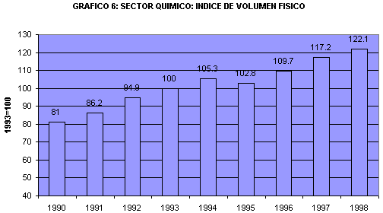
Esta evolución estuvo fuertemente influida por ciertas inversiones en segmentos de química pesada, tales como:
- la fuerte expansión de la industria petroquímica en la segunda mitad de los 90, a partir de las expansiones concretadas en el complejo productivo de Bahía Blanca.
-

El crecimiento de la producción de agroquímicos, a partir de la fuerte expansión en la cosecha de cereales y oleaginosas, así como de las prácticas combinadas de empleo de semillas modificadas y herbicidas.
Simultáneamente, las privatizaciones, reconversiones o fusiones de empresas condujeron a una importante reducción de los planteles de personal, tal como indica la estadística de personal ocupado de INDEC:
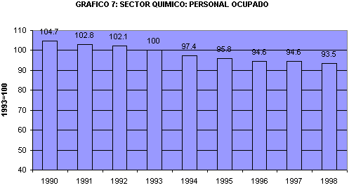
Esta evolución de la ocupación, confrontada con los volúmenes físicos de producción citados, arroja un crecimiento de la productividad física en el sector del 70% entre 1990 y 1998. De todos modos, al no consignarse los años 1999 y 2000, no se percibe la fuerte racionalización operada en las empresas con la recesión del último bienio. Un ejemplo de la misma puede hallarse en el sector petroquímico: se han comparado los planteles de personal relevados en el citado anuario del IPA del año 2000 con los que surgen de la edición del año 1990. Surge entonces que este segmento industrial contaba con 13,300 trabajadores a comienzos de los 90, diseminados en unas 45 empresas. De ellos, unos 3400 –es decir el 25%- estaba conformado por profesionales y técnicos. En cambio, a fines de la década el plantel total se había reducido a 8100 trabajadores, distribuidos ahora en sólo 30 empresas. De ellos, 2300 –el 28%-correspondían a profesionales y técnicos.
Además de los procesos de reestructuración de las empresas del sector, deben citarse dos factores adicionales que explican esta reducción de planteles:
a) menor actividad de investigación y desarrollo en las empresas, como resultado de la mayor trasnacionalización del sector, y/o de las citadas prácticas de proveedores globales.
b) auge de las prácticas de tercerización de servicios profesionales en las grandes y medianas empresas.
A continuación, analizaremos de qué modo impactaron cada uno de estos cambios sobre la tradicional estructura del empleo calificado en cada uno de los subsegmentos del sector químico.

Capacitación, tecnología y empleo en la industria química de los años 90
Las características y estructura de la demanda profesional dentro de la industria química estuvo, en la Argentina, fuertemente ligada a la naturaleza de la función de producción y estructura empresaria de cada uno de los segmentos analizados:

-en la industria química pesada, las grandes empresas que operan en este segmento han sido tradicionales "compradoras" de tecnología externa. En muchos casos, la incorporación de la misma ha estado directamente ligada a la propiedad de la firma, lo que se verifica en la fuerte participación de los grandes referentes de la industria química mundial dentro del sector local ( En la fundación de la industria petroquímica argentina, nombres como Duperial (ICI), Monsanto, Basf o Hoechst. Hoy, a través de Dow Chemical, Solvay, Eastman y otros ). La contratación profesional en este segmento ha obedecido, principalmente, a la administración de las tecnologías de proceso compradas "llave en mano", y ha estado en manos principalmente de profesionales en ingeniería química. Aún así, debe destacarse que dentro de estas firmas se ha desarrollado un importante background propio dentro del área de procesos, permitiendo que luego estas empresas, o sus equipos profesionales en forma independiente, actuaran proveyendo servicios de ingeniería de procesos tanto en el mercado local como en el exterior.
-En el caso de la industria farmoquímica, las condiciones permisivas que históricamente presento la legislación argentina en materia de patentes farmacéuticas –hasta 1995- permitieron el desarrollo de una actividad de adaptación y "copia de molécula" por parte de firmas locales, que desarrollaron interesantes activos específicos en términos de capacidades tecnológicas acumuladas. La secuencia tradicional de asimilación tecnológica y desarrollo empresario por parte de estas firmas fue la siguiente:

- abastecimiento de especialidades medicinales al mercado interno, e integración hacia la farmoquímica en ciertas drogas básicas susceptibles de ser "copiadas" y producidas para el mercado local.
- Abastecimiento de productos terminados a los países de la región.
- Exportación de drogas básicas a los países de la región, a empresas de esos países que formulan especialidades o bien a filiales de las propias firmas exportadoras en esos países.

Así, algunas empresas del sector ingresaron, a comienzos de los ’90, en el reducido lote de las llamadas "trasnacionales argentinas".
A partir de entonces, esta evolución fue profundamente sacudida por la irrupción de diferentes instrumentos de políticas macroeconómicas y comerciales que impactaron sobre el sector. Entre ellos, la política de apertura arancelaria sobre el sector químico-farmacéutico, que llevó su nivel de protección nominal del 27% (1990) al 8% (1995); la eliminación de restricciones a la importación de medicamentos y, principalmente los ya mencionados cambios en la legislación de patentes.
-En el segmento de la química liviana dirigida principalmente a formulaciones, deben destacarse algunos aspectos de sumo interés para la evaluación ocupacional y tecnológica del parque químico nacional, particularmente en lo que refiere a sus segmentos de química fina. Dentro de este segmento, ha podido verificarse que el 80% de las industrias existentes realizan procesos de síntesis. De ese total, el 39% lo hace en forma exclusiva, en tanto que el 41% restante combina la realización de síntesis con formulaciones. Dentro del segmento PyMe, el modelo tradicional de fundación de estas unidades productivas ha sido el desarrollo de tecnologías propias, a las cuales sus propietarios fundadores tuvieron acceso por medio de canales informales. La formación profesional de los mismos les permitió desenvolver los conocimientos técnicos necesarios como para adaptar a su establecimiento procesos o productos ya conocidos.

Origen de la tecnología principal en la química fina
tamaño | Pequeñas |  | medianas |  | grandes
 | fundación | actual | fundación | actual | fundación | actual
desarrollada
por la empresa | 78.6 | 75.2 | 76.2 | 71.4 | 16.7 | 33.3
con licencia | 12 | 16.7 | 28.6 | 42.9 | 83.3 | 83.3
extranjera
otros | 9.5 | 21.5 | 9.5 | 19 | _ | _
Fuente: SNQF (1997)
En el cuadro precedente, puede observarse que la fundación de la pequeña y mediana empresa química se encuentra fuertemente asociada al desarrollo tecnológico propio. Sin embargo, y particularmente en las empresas medianas, puede apreciarse que un "indicador de progreso", a medida que se desarrolla la operación empresaria, es la adquisición de una licencia extranjera, o bien asociaciones con firmas locales o externas para acceder a una tecnología superior. Esta evolución está fuertemente ligada a los ya mencionados procesos de trasnacionalización y fijación de normas "globales" para la industria, que obligan al empresario de química fina a procurar asistencia tecnológica y licencias más allá de sus desarrollos propios.
Actividades que tienen persona dedicado en forma exclusiva (% del total de firmas relevadas)
Sector/Tamaño | Pequeña | Mediana | Grande | Total
asistencia técnica | 47.6 | 62 | 66.6 | 53.6
control de calidad | 81 | 85.7 | 83.3 | 82.6
informatización | 21.4 | 81 | 83.3 | 45
I &D | 40.5 | 71.5 | 83.3 | 45
marketing | 19 | 52.4 | 83.3 | 53.6
planeamiento | 19 | 52.4 | 83.3 | 34.8
Recursos humanos | 21.4 | 62 | 66.6 | 37.7
servicios ingeniería | 28.6 | 47.6 | 83.3 | 39.1
Ventas | 62 | 85.7 | 100 | 72.5
Fuente: SNQF (1997)
Las universidades nacionales resultan las principales proveedoras de servicios analíticos, en el caso del 50% de las empresas relevadas. El 30% de las empresas medianas y grandes acuden a las universidades para el desarrollo de nuevos productos, procesos, fabricación de equipos y partes, asistencia técnicas a proveedores o clientes y servicios analíticos.

Perspectivas sectoriales y ocupacionales
El sector químico es demasiado diverso como para trazar una perspectiva que pueda considerarse válida para el conjunto de los subsegmentos que lo componen. Es importante, por tanto, referirse a sus perspectivas por separado:

-en química pesada, no deben esperarse expansiones de significación luego de las nuevas plantas instaladas recientemente en el polo de Bahía Blanca. Al mismo tiempo, las empresas del sector ya han realizado importantes recortes de personal en los últimos años, vinculadas a absorciones o fusiones de empresas. El impacto sobre el empleo en el próximo lustro debe considerarse neutro.
-en química liviana, el análisis por subsegmento arroja lo siguiente:
- medicamentos: perspectivas de reorganización sectorial. Fusiones y compras de laboratorios locales. El resultado sobre el empleo debe considerarse neutro o negativo.
- Agroquímicos: desarrollo local de agroquímicos de gran expansión reciente de la demanda, y que no son producidos localmente. Ingreso de nuevos productores. Perspectivas: positiva.
- Colorantes, pigmentos, resinas y emulsiones: por tratarse de plantas de pequeño porte, pocos requerimientos de capital y mayor accesibilidad tecnológica, podría plantearse una "re-sustitución de importaciones". Perspectivas: positiva.
- Aditivos para alimentación (sabores), aromas: es un segmento pequeño, pero muy promisorio, ya que puede proveer a la gran industria alimentaria que actualmente se surte de estos aditivos a través de la importación. Impacto: positivo.
- Higiene, Tocador, Limpieza: menor consumo por fuerte contracción de la demanda interna. Posibilidad de racionalizaciones empresarias. Impacto: negativo.

FUENTES:
- CTA
- FeTERA
- Guillermo C. Brudnick - Instituto Petroquímico Argentino
- M.Ramal y Franco A. (2001)
- Sistema Nacional de Química Fina (SNQF), 1997.
- UBA; IPA; CILFA; CAEME, CAIHyT, CASAFE y CIP

